30noiembrie/1 decembrie 2024
RAPORT DE ZI

Date de conectare FTP
HOST: 91.195.151.146
USERNAME: transgaz
PASSWORD: s3cur1zat

În scopul unei mai bune colaborări, vă rugăm să ne semnalaţi eventualele neplăceri şi să ne oferiţi sugestii pe care le consideraţi necesare creşterii calităţii serviciului de monitorizare.

1.Ştiri şi emisiuni din domeniul gazelor

Nu au fost știri sau emisiuni de interes.

2. Știri și emisiuni din domeniul energiei

Calificativ:  NEUTRU | Explozie în Kosovo, pană masivă de curent | Digi24 - 20:48  1min 40s  Național - 18:32  1min 35s  30 noiembrie
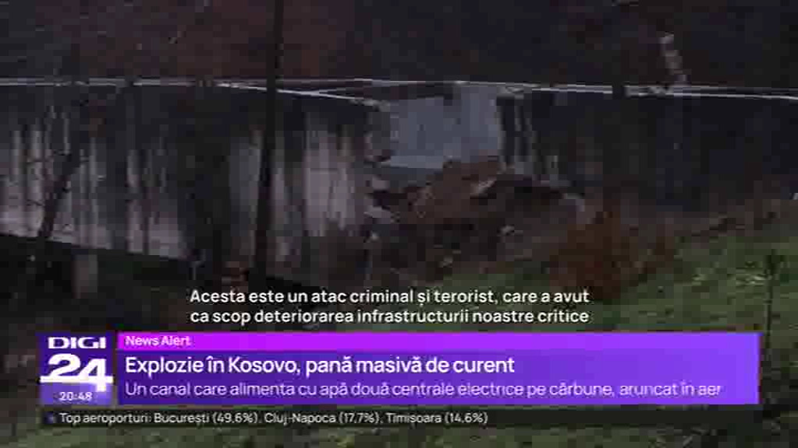 | În urma unei explozii ce a avariat alimentarea cu apă a două centrale electrice pe cărbune, alimentarea cu curent este amenințată în statul Kosovo. Deși cauza exploziei este deocamdată neclară, premierul kosovar blamează statul vecin, Serbia, pentru această situație pe care o cataloghează ca atac terorist ce vizează infrastructura critică a țării sale. Președintele sârb respinge acuzațiile ca fiind nefondate.  VIDEO Digi24  VIDEO National

